2023年度

大竹县月华镇中心小学

单位决算目录

公开时间：2024年10月18日

第一部分 单位概况．．．．．．．．．．．．．．．．．．．．．．．．．．4

一、主要职责．．．．．．．．．．．．．．．．．．．．．．．．．．．4

二、机构设置．．．．．．．．．．．．．．．．．．．．．．．．．．．4

第二部分 2023年度单位决算情况说明．．．．．．．．．．．．．．．．．．．．．5

一、收入支出决算总体情况说明．．．．．．．．．．．．．．．．．．．．．5

二、收入决算情况说明．．．．．．．．．．．．．．．．．．．．．．．6

三、支出决算情况说明．．．．．．．．．．．．．．．．．．．．．．． 6

四、财政拨款收入支出决算总体情况说明．．．．．．．．．．．．．．．．．．．．．7

五、一般公共预算财政拨款支出决算情况说明．．．．．．．．．．．．．．．．．．．．．9

六、一般公共预算财政拨款基本支出决算情况说明．．．．．．．．．．．．．．．．．．．．10

七、财政拨款“三公”经费支出决算情况说明．．．．．．．．．．．．．．．．．．．．11

八、政府性基金预算支出决算情况说明．．．．．．．．．．．．．．．．．．．．12

九、国有资本经营预算支出决算情况说明．．．．．．．．．．．．．．．．．．．．12

十、其他重要事项的情况说明．．．．．．．．．．．．．．．．．．．．12

第三部分 名词解释．．．．．．．．．．．．．．．．．．．．．．．．．16

第四部分 附件．．．．．．．．．．．．．．．．．．．．．．．．．．．．．．21

第五部分 附表．．．．．．．．．．．．．．．．．．．．．．．．．．．．．．21

一、收入支出决算总表．．．．．．．．．．．．．．．．．．．．．．．．．22

二、收入决算表．．．．．．．．．．．．．．．．．．．．．．．．．22

三、支出决算表．．．．．．．．．．．．．．．．．．．．．．．．．22

四、财政拨款收入支出决算总表．．．．．．．．．．．．．．．．．．．．22

五、财政拨款支出决算明细表．．．．．．．．．．．．．．．．．．．．22

六、一般公共预算财政拨款支出决算表．．．．．．．．．．．．．．．．．．．．22

七、一般公共预算财政拨款支出决算明细表．．．．．．．．．．．．．．．．．．．．22

八、一般公共预算财政拨款基本支出决算明细表．．．．．．．．．．．．．．．．．．．．22

九、一般公共预算财政拨款项目支出决算表．．．．．．．．．．．．．．．．．．．．22

十、政府性基金预算财政拨款收入支出决算表．．．．．．．．．．．．．．．．．．．．22

十一、国有资本经营预算财政拨款收入支出决算表．．．．．．．．．．．．．．．．．．．．22十二、国有资本经营预算财政拨款支出决算表．．．．．．．．．．．．．．．．．．．．22

十三、财政拨款“三公”经费支出决算表．．．．．．．．．．．．．．．．．．．．22

# 第一部分 单位概况

## 主要职责

大竹县月华镇中心小学是大竹县教育局举办的一所完全小学，属于全额拨款事业单位，工作职能及主要工作是贯彻执行国家教育方针政策，承担本辖区内小学1-6年级教育教学职责，实施义务教育，促进基础教育发展及学历教育。

## 二、机构设置

大竹县月华镇中心小学下属二级单位0个，其中行政单位0个，参照公务员法管理的事业单位0个，其他事业单位0个。

纳入大竹县月华镇中心小学2023年度部门决算编制范围的二级预算单位包括：

无。

# 第二部分 2023年度单位决算情况说明

1. 收入支出决算总体情况说明

2023年度收、支总计均为**1546.83**万元。与2022年度相比，收、支总计各增加193.77万元，增长14.32%。主要变动原因是人员减少而导致收入支出减少。

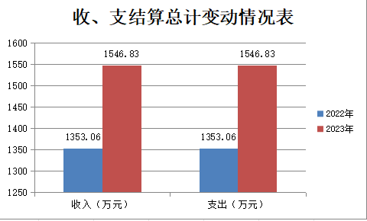

（图1：收、支决算总计变动情况表）

1. 收入决算情况说明

2023年度本年收入合计**1528.63**万元，其中：一般公共预算财政拨款收入**1528.63**万元，占**100%**；政府性基金预算财政拨款收入**0**万元，占**0**%；国有资本经营预算财政拨款收入**0**万元，占**0**%；上级补助收入**0**万元，占0%；事业收入**0**万元，占**0**%；经营收入**0**万元，占**0**%；附属单位上缴收入**0**万元，占**0**%；其他收入**0**万元，占**0**%。

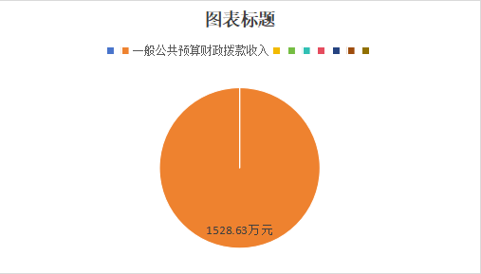

**(图2：收入决算结构图)**

1. 支出决算情况说明

2023年度本年支出合计**1546.83**万元，其中：基本支出万元，占**97.00**%；项目支出**50.59**万元，占**3.00**%；上缴上级支出**0**万元，占**0**%；经营支出**0**万元，占**0**%；对附属单位补助支出**0**万元，占**0**%。

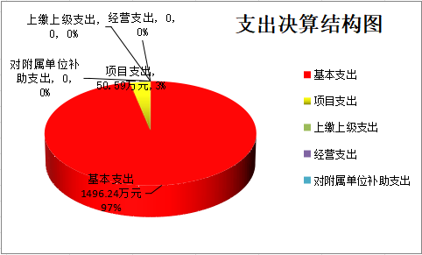

**(图3：支出决算结构图)**

四、财政拨款收入支出决算总体情况说明

2023年度财政拨款收、支总计均为**1546.83**万元。与2022年度相比，财政拨款收、支总计各增加193.77万元，增长14.32%。主要变动原因是人员减少而导致收入支出减少。

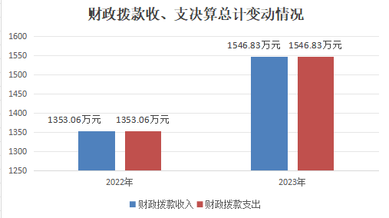

（图4：财政拨款收、支决算总计变动情况）（柱状图）

五、**一**般公共预算财政拨款支出决算情况说明

**（一）一般公共预算财政拨款支出决算总体情况**

2023年度一般公共预算财政拨款支出**1546.83**万元，占本年支出合计的**100**%。与2022年度相比，一般公共预算财政拨款支出增加193.77万元，增长14.32%。主要变动原因是人员减少而导致收入支出减少。

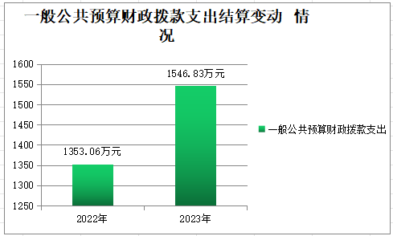

（图5：一般公共预算财政拨款支出决算变动情况）

**（二）一般公共预算财政拨款支出决算结构情况**

2023年度一般公共预算财政拨款支出**1546.83**万元，主要用于以下方面:**教育支出**1119.62万元，占72.38%；**社会保障和就业支出**274.78万元，占17.76%；**卫生健康支出**68.42万元，占4.42%；**住房保障支出**84万元，占5.44%。

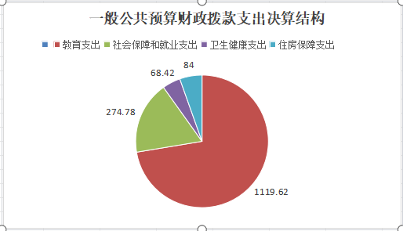

（图6：一般公共预算财政拨款支出决算结构）

**（三）一般公共预算财政拨款支出决算具体情况**

**2023年度一般公共预算支出决算数为1546.83**，**完成预算100%。其中：**

**1.教育（205）基础教育（02）学前教育（01）:支出决算为10.88万元，完成预算100%。**

**2.教育（205）基础教育（02）小学教育（02）:支出决算为1108.74万元，完成预算100%。**

**3.社会保障和就业（208）行政事业单位养老支出（20805）机关事业单位离退休缴费支出（2080502）:支出决算为7.1万元，完成预算100%。**

**4.社会保障和就业（208）行政事业单位养老支出（20805）机关事业单位基本养老保险缴费支出（2080505）:支出决算为103.21万元，完成预算100%。**

**5.社会保障和就业（208）行政事业单位养老支出（20805）其他行政事业养老支出（2080599）:支出决算为143.53万元，完成预算100%。**

**6.社会保障和就业（208）抚恤（20808）死亡抚恤（2080801）:支出决算为18.95万元，完成预算100%。**

**7.**卫生健康支出**（210）行政事业单位医疗（21011）事业单位医疗（2101102）:支出决算为68.42万元，完成预算100%。**

**8.住房保障支出（221）住房改革支出（22102）住房公积金（2210201）:**支出决算为84万元，完成预算100%。

六**、一**般公共预算财政拨款基本支出决算情况说明

2023年度一般公共预算财政拨款基本支出**1496.24**万元，其中：

人员经费**1317.71**万元，主要包括：基本工资486.23万元、津贴补贴43.31万元、绩效工资162.31万元、机关事业单位基本养老保险缴费103.21万元、职工基本医疗保险缴费68.42万元、住房公积金84万元、其他工资福利支出197.58万元、对个人和家庭的补助支出172.65万元。

　　公用经费**178.53**万元，主要包括：办公费20.88万元、印刷费1万元、水费5万元、电费9万元、邮电费3.5万元、差旅费6.5万元、维修（护）费14.86万元、会议费4万元、培训费2.5万元、公务接待费0.04万元、工会经费17.39万元、福利费43.86万元、其他商品和服务支出50万元。

七、财政拨款“三公”经费支出决算情况说明

**（一）“三公”经费财政拨款支出决算总体情况说明**

2023年度“三公”经费财政拨款支出决算为**0.04**万元，完成预算**100**%，较上年度减少0.01万元，下降20%。决算与预算数持平的主要原因是减少公务接待。

**（二）“三公”经费财政拨款支出决算具体情况说明**

2023年度“三公”经费财政拨款支出决算中，因公出国（境）费支出决算**0**万元，占**0**%；公务用车购置及运行维护费支出决算**0**万元，占**0**%；公务接待费支出决算**0.04**万元，占**100**%。具体情况如下：

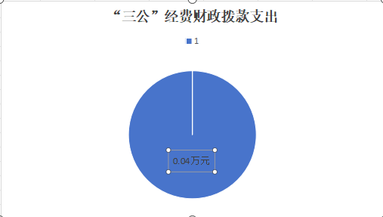

（图7：“三公”经费财政拨款支出结构）（饼状图）

1. **因公出国（境）经费支出0**万元，**完成预算0%。**全年安排因公出国（境）团组**0**次，出国（境）**0**人。

**2.公务用车购置及运行维护费支出0**万元,**完成预算0%。**

其中：**公务用车购置支出0**万元。全年更新购置公务用车0辆，其中：轿车0辆、金额0万元，越野车0辆、金额0万元，载客汽车0辆、金额0万元。截至2023年12月31日，单位共有公务用车0辆，其中：轿车0辆、越野车0辆、载客汽车0辆。

**公务用车运行维护费支出0**万元。主要没有公务用车。

**3.公务接待费支出0.04**万元，**完成预算100%。**公务接待费支出决算比2022年度减少0.01万元，下降20%。主要原因是减少公务接待。其中：

**国内公务接待支出0.04**万元，主要用于开展业务活动开支的用餐费。国内公务接待2批次，10人次（不包括陪同人员），共计支出0.04万元。

**外事接待支出0**万元，外事接待0批次，0人次，共计支出0万元。

八、政府性基金预算支出决算情况说明

2023年度政府性基金预算财政拨款支出**0**万元。

1. 国有资本经营预算支出决算情况说明

2023年度国有资本经营预算财政拨款支出**0**万元。

1. 其他重要事项的情况说明

**（一）机关运行经费支出情况**

2023年度，**大竹县月华镇中心小学**机关运行经费支出**0**万元，我单位为事业单位（学校），执行政府会计制度，无机关运行经费。

**（二）政府采购支出情况**

2023年度，**大竹县月华镇中心小学**政府采购支出总额**0**万元。

**（三）国有资产占有使用情况**

截至2023年12月31日，**大竹县月华镇中心小学**共有车辆**0**辆，其中：主要领导干部用车0辆、机要通信用车0辆、应急保障用车0辆、其他用车0辆。单价100万元以上设备（不含车辆）**0**台（套）。

**（四）预算绩效管理情况**

根据预算绩效管理要求，本单位在2023年度预算编制阶段，组织对21个项目开展了预算事前绩效评估，对21个项目编制了绩效目标，预算执行过程中，选取21个项目开展绩效监控，组织对21个项目开展绩效自评，绩效自评表详见第四部分附件。

1. 名词解释

1.财政拨款收入：指单位从同级财政部门取得的财政预算资金。

2.事业收入：指事业单位开展专业业务活动及辅助活动取得的收入。

3.经营收入：指事业单位在专业业务活动及其辅助活动之外开展非独立核算经营活动取得的收入。

4.其他收入：指单位取得的除上述收入以外的各项收入。

5.用基金弥补收支差额：指事业单位在当年的财政拨款收入、事业收入、经营收入、其他收入不足以安排当年支出的情况下，使用以前年度积累的基金（事业单位当年收支相抵后按国家规定提取、用于弥补以后年度收支差额的基金）弥补本年度收支缺口的资金。

6.年初结转和结余：指以前年度尚未完成、结转到本年按有关规定继续使用的资金。

7.结余分配：指事业单位按照事业单位会计制度的规定从非财政补助结余中分配的基金和职工福利基金等。

8、年末结转和结余：指单位按有关规定结转到下年或以后年度继续使用的资金。

9.教育支出（205）普通教育（02）小学教育（02）：反应各部门的小学教育支出。政府各部门对社会组织等举办的初中的资助，如捐赠、补贴等，也在本科目中反映。

10.社会保障和就业支出（208）行政事业单位养老支出（05）机关事业单位基本养老保险缴费支出（05）：指反映机关事业单位实施养老保险制度由单位缴纳的基本养老保险费支出。

11.社会保障和就业支出（208）行政事业单位养老支出（05）其他行政事业单位养老支出（99）：反映除上述项目以外其他用于行政事业单位养老方面的支出。

12.卫生健康支出（210）行政事业单位医疗（11）事业单位医疗（02）：反映财政部门安排的事业单位基本医疗保险缴费经费，未参加医疗保险的事业单位的公费医疗经费，按国家规定享受离休人员待遇的医疗经费。

13.住房保障支出（221）住房改革支出（02）住房公积金（01）：指反映行政事业单位按人力资源和社会保障部、财政部规定的基本工资和津贴补贴以及规定比例为职工缴纳的住房公积金。

14.基本支出：指为保障机构正常运转、完成日常工作任务而发生的人员支出和公用支出。

15.项目支出：指在基本支出之外为完成特定行政任务和事业发展目标所发生的支出。

16.经营支出：指事业单位在专业业务活动及其辅助活动之外开支非独立核算经营活动发生的支出。

17.“三公”经费：指部门用财政拨款安排的因公出国（境）费、公务用车购置及运行费和公务接待费。其中，因公出国（境）费反映单位公务出国（境）的国际旅费、国外城市间交通费、住宿费、伙食费、培训费、公杂费等支出；公务用车购置及运行费反映单位公务用车车辆购置支出（含车辆购置税）及租用费、燃料费、维修费、过路过桥费、保险费等支出；公务接待费反映单位开支的各类公务接待（含外宾接待）支出。

第四部分 附件

|  |  |  |  |  |  |  |  |  |
| --- | --- | --- | --- | --- | --- | --- | --- | --- |
| 部门整体支出绩效目标表 | | | | | | | | |
| （2023年度） | | | | | | | | |
| 单位：万元 | | | | | | | | |
| 部门名称 | | | 大竹县月华镇中心小学部门 | | | | | |
| 年度部门整体支出预算 | 资金总额 | | 财政拨款 | | 其他资金 | | | |
| 1,528.63 | | 1,528.63 | | 0 | | | |
| 年度总体目标 | 1、全面贯彻落实党的教育方针，落实立德树人根本任务； | | | | | | | |
| 2、全面开展学校各项工作，组织教育教学、教学研究活动，保证教育教学质量； | | | | | | | |
| 3、维护教职工利益保障教职工合法权益，抓好教职工和学生的生命健康安全工作； | | | | | | | |
| 4、践行习近平新时代中国特色社会主义思想，抓好党建意识形态工作。 | | | | | | | |
| 年度主要任务 | 任务名称 | | 主要内容 | | | | | |
| 党建引领 | | 抓好党建引导工作，为党育人、为国育才 | | | | | |
| 学校建设 | | 认真履行教育管理职责，积极完成教育主管部门和同级政府部门下达的各项目标任务，确保学校各项工作顺利开展 | | | | | |
| 教师发展 | | 切实加强教师队伍建设，制定业务培训计划和教研计划，提高教学水平；不定期进行师德教育，全面提高教师形象 | | | | | |
| 学生发展 | | 积极开展各项活动，促进学生德、智、体、美、劳全面健康发展 | | | | | |
| 年度绩效指标 | 一级指标 | 二级指标 | 三级指标 | 绩效指标性质 | 绩效指标值 | 绩效度量单位 | 权重 | 实际完成指标值 |
| 产出指标 | 数量指标 | 开展残疾儿童送教上门活动 | ≥ | 8 | 次 | 5 | 8 |
| 开展六一庆祝活动 | ＝ | 1 | 次/年 | 2 | 1 |
| 师培师训 | ≥ | 50 | 学时 | 5 | 50 |
| 校园足球、篮球等体育比赛 | ＝ | 2 | 次/年 | 3 | 2 |
| 优秀教师评选活动 | ＝ | 1 | 次/年 | 5 | 1 |
| 专项治理“教育四乱”活动 | ＝ | 4 | 次/年 | 5 | 4 |
| 红色教育基地专题教育 | ≥ | 1 | 次/年 | 2 | 1 |
| 教学教研活动 | ≥ | 12 | 次/年 | 5 | 12 |
| 安全教育 | ≥ | 36 | 次/年 | 5 | 36 |
| 德育先进少年评选 | ≥ | 2 | 次/年 | 5 | 2 |
| 质量指标 | 安全事故发生率 | ＝ | 0 | % | 5 | 0 |
| 参加市、县比赛 | ≥ | 3 | 名 | 8 | 3 |
| 教师四乱行为 | ＝ | 0 | % | 5 | 0 |
| 培训通过率 | ＝ | 100 | % | 6 | 100 |
| 学生体质健康测试 | ≥ | 95 | % | 5 | 95 |
| 效益指标 | 社会效益指标 | 维护学生合法权益 | ＝ | 100 | % | 8 | 100 |
| 提高学生整体素质 | ≥ | 95 | % | 5 | 95 |
| 可持续发展指标 | 提升教师队伍素质 | ＝ | 100 | % | 6 | 100 |
| 满意度指标 | 服务对象满意度指标 | 家长满意度 | ≥ | 95 | % | 8 | 95 |
| 师生满意度 | ≥ | 95 | % | 2 | 95 |

|  |  |  |  |  |  |  |  |  |  |  |
| --- | --- | --- | --- | --- | --- | --- | --- | --- | --- | --- |
| **部门预算项目支出绩效自评表（2023年度）** | | | | | | | | | | |
| 项目名称 | | 51172422T000005651780-(存量)幼儿园维修改造及设施设备购置 | | | | | | | | |
| 主管部门 | | 大竹县月华镇中心小学部门 | | | | | 实施单位 （盖章） | 大竹县月华镇中心小学 | | |
| 项目基本情况 | 1.项目年度目标完成情况 | 项目年度目标 | | | | | 年度目标完成情况 | | | |
| 严格执行预算，保障学校安全 | | | | | 严格执行预算，保障学校安全 | | | |
| 2.项目实施内容及过程概述 | 严格执行预算，保障学校安全 | | | | | | | | |
| 预算执行情况（10分） | 年度预算数（万元） | 年初预算 | 调整后预算数 | 预算执行数 | | | 预算执行率 | 权重 | 得分 | 原因 |
| 总额 | 0.00 | 6.40 | 6.40 | | | 100.00% | 10 |  |  |
| 其中：财政资金 | 0.00 | 6.40 | 6.40 | | | 100.00% | / | / |
| 财政专户资金 | 0.00 | 0.00 | 0.00 | | | 0.00% | / | / |
| 单位资金 | 0.00 | 0.00 | 0.00 | | | 0.00% | / | / |
| 其他资金 |  |  |  | | |  | / | / |
| 绩效指标（90分） | 一级指标 | 二级指标 | 三级指标 | 指标性质 | 指标值 | 度量单位 | 完成值 | 权重 | 得分 | 未完成原因分析 |
| 产出指标 | 质量指标 | 预算编制准确率（偏差） | ≤ | 5 | % | *0* | 50 | 50 |  |
|  | 效益指标 | 社会效益指标 | 运转保障率 | ＝ | 100 | % | *100* | 25 | 25 |  |
|  | 成本指标 | 经济成本指标 | 成本预算偏差 | ≤ | 5 | % | *0* | 15 | 15 |  |
| 合计 | | | | | | | | 100 | 100 |  |
| 评价结论 | *完成* | | | | | | | | | |
| 存在问题 | *无* | | | | | | | | | |
| 改进措施 | *无* | | | | | | | | | |
| 项目负责人：刘尚敏 | | | | | 财务负责人：林长春 | | | | | |
|  |  |  |  |  |  |  |  |  |  |  |
| **部门预算项目支出绩效自评表（2023年度）** | | | | | | | | | | |
| 项目名称 | | 51172422T000005770867-营养餐 | | | | | | | | |
| 主管部门 | | 大竹县月华镇中心小学部门 | | | | | 实施单位 （盖章） | 大竹县月华镇中心小学 | | |
| 项目基本情况 | 1.项目年度目标完成情况 | 项目年度目标 | | | | | 年度目标完成情况 | | | |
| 让义务教育阶段学生享受营养餐，提升学生生活营养 | | | | | 让义务教育阶段学生享受营养餐，提升学生生活营养 | | | |
| 2.项目实施内容及过程概述 | 让义务教育阶段学生享受营养餐，提升学生生活营养 | | | | | | | | |
| 预算执行情况（10分） | 年度预算数（万元） | 年初预算 | 调整后预算数 | 预算执行数 | | | 预算执行率 | 权重 | 得分 | 原因 |
| 总额 | 0.00 | 44.19 | 44.19 | | | 100.00% | 10 | 10 |  |
| 其中：财政专户资金 | 0.00 | 44.19 | 44.19 | | | 100.00% | / | / |
| 财政专户资金 | 0.00 | 0.00 | 0.00 | | | 0.00% | / | / |
| 单位资金 | 0.00 | 0.00 | 0.00 | | | 0.00% | / | / |
| 其他资金 |  |  |  | | |  | / | / |
| 绩效指标（90分） | 一级指标 | 二级指标 | 三级指标 | 指标性质 | 指标值 | 度量单位 | 完成值 | 权重 | 得分 | 未完成原因分析 |
| 产出指标 | 数量指标 | 学生覆盖率 | ＝ | 100 | % | *100* | 60 | 60 |  |
|  | 效益指标 | 社会效益指标 | 足额保障率（学生就餐数） | ＝ | 100 | % | *100* | 30 | 30 |  |
| 合计 | | | | | | | | 100 | 100 |  |
| 评价结论 | *完成* | | | | | | | | | |
| 存在问题 | *无* | | | | | | | | | |
| 改进措施 | *无* | | | | | | | | | |
| 项目负责人：刘尚敏 | | | | | 财务负责人：林长春 | | | | | |
|  |  |  |  |  |  |  |  |  |  |  |
| **部门预算项目支出绩效自评表（2023年度）** | | | | | | | | | | |
| 项目名称 | | 51172423T000008688405-学生课桌椅 | | | | | | | | |
| 主管部门 | | 大竹县月华镇中心小学部门 | | | | | 实施单位 （盖章） | 大竹县月华镇中心小学 | | |
| 项目基本情况 | 1.项目年度目标完成情况 | 项目年度目标 | | | | | 年度目标完成情况 | | | |
| 严格执行预算，保障校舍安全 | | | | | 严格执行预算，保障校舍安全 | | | |
| 2.项目实施内容及过程概述 | 严格执行预算，保障校舍安全 | | | | | | | | |
| 预算执行情况（10分） | 年度预算数（万元） | 年初预算 | 调整后预算数 | 预算执行数 | | | 预算执行率 | 权重 | 得分 | 原因 |
| 总额 | 0.00 | 72.73 | 0.00 | | | 0.00% | 10 | 10 | *完成* |
| 其中：财政专户资金 | 0.00 | 72.73 | 0.00 | | | 0.00% | / | / |
| 财政专户资金 | 0.00 | 0.00 | 0.00 | | | 0.00% | / | / |
| 单位资金 | 0.00 | 0.00 | 0.00 | | | 0.00% | / | / |
| 其他资金 |  |  |  | | |  | / | / |
| 绩效指标（90分） | 一级指标 | 二级指标 | 三级指标 | 指标性质 | 指标值 | 度量单位 | 完成值 | 权重 | 得分 | 未完成原因分析 |
| 产出指标 | 质量指标 | 预算编制准确率（偏差） | ≤ | 5 | % | *0* | 50 | 50 |  |
|  | 效益指标 | 社会效益指标 | 运转保障率 | ＝ | 100 | % | *100* | 25 | 25 |  |
|  | 成本指标 | 经济成本指标 | 成本预算偏差 | ≤ | 5 | % | *5* | 15 | 15 |  |
| 合计 | | | | | | | | 100 | 100 |  |
| 评价结论 | *完成* | | | | | | | | | |
| 存在问题 | *无* | | | | | | | | | |
| 改进措施 | *无* | | | | | | | | | |
| 项目负责人：刘尚敏 | | | | | 财务负责人：林长春 | | | | | |
|  |  |  |  |  |  |  |  |  |  |  |

第五部分 附表

## 一、收入支出决算总表

## 二、收入决算表

## 三、支出决算表

## 四、财政拨款收入支出决算总表

## 五、财政拨款支出决算明细表

## 六、一般公共预算财政拨款支出决算表

## 七、一般公共预算财政拨款支出决算明细表

## 八、一般公共预算财政拨款基本支出决算表

## 九、一般公共预算财政拨款项目支出决算表

## 十、政府性基金预算财政拨款收入支出决算表

## 十一、国有资本经营预算财政拨款收入支出决算表

## 十二、国有资本经营预算财政拨款支出决算表

## 十三、财政拨款“三公”经费支出决算表